台南縣仁德國小九十七學年度第二學期期末評量五年級數學科試卷
命題範圍:南一版第十冊第七單元至第十一單元 五年___班____號 姓名_________

一、選擇題：每題2分、共20分
- 數字1234567890中的「1」位值名稱是（①十億位②億位③百萬位）
- 326000000是幾個萬？（①32個②326個③3260個④32600個）
- 數列「3、7、□、15、19」中，□是多少？（①11②12③13④15）
- 0.89除以10等於多少？（①8.9②89③0.089④0.0089）
- 甲數是乙數的8倍，已知甲數是38，則乙數是多少？（①5.25 ②4.75 ③304 ④0.21）
- 「角柱」的展開圖中，側面是什麼形狀？（①扇形②梯形③長方形
④平行四邊形）
- 角錐的底面有幾個？（①1個②2個③3個④4個）
- 角柱的名稱決定於什麼？（①邊長②側面形狀③底面形狀④展開圖）
- 在坐標上用什麼來表示原點？
（①（1,1）②（0,0）③（2,2）
④ （3,3） ）
- 行和列的交會點指的是什麼？
（①距離②角度③方向④位置）

二、填填看：每格2分、共20分
（1） 520050007讀作（ ）。
（2）「二千八百萬零一百」記作（ ）。
（3） 2105、（ ）、1505、1205、（ ） 、605、305。
（4） 2×3、4×4、（ ）、8×6、10×7。
（5）有1個數除以4，小莉不小心把除號寫成加號，算出的答案是7.24，正確答案應是多少？（ ）
（6） 46.8÷36＝（ ）
（7）圓柱和角柱都有( )個底面。
（8）角柱的頂點個數是1個底面邊數的（ ）倍。
（9）象棋棋盤上，「將」在（3,7）的位置， 「兵」在（8,2）的位置，則「將」在 「兵」的（ ）方。
三、計算題：每題3分、共15分
1.算算看: （用橫式計算）
① 46億－3064萬 ②9億÷50

2. 先用四捨五入法從高位各取二位再計算：
（用直式計算）
①65360×2800 ②256786×1539

3.寫出直式算算看，並驗算：（求商到小數第二位，並寫出餘數）
133.3÷16＝（ ）…（ ）

四、看圖回答問題：每格1分、共5分
- 根據下面五年甲班教室裡的座位表回答問題：
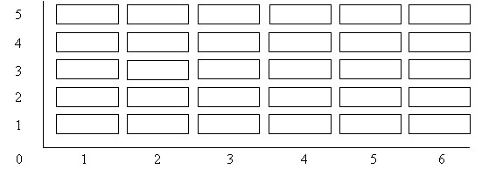
①英英坐在第4行第5列的位置，用坐標
的方式記成（ , ）。
②大明坐在（2 , 3）的位置，他是坐在
第（ ）行第（ ）列。
③秀玲坐在（6 , 1）的位置，她是坐在
第（ ）行第（ ）列。
背面有試題
五、看圖填填看：每題5分、共10分
- 下圖是（ ）的展開圖。
底面的直徑是（ ）公分。
側面在展開圖的形狀是（ ）形。
ㄅ到ㄆ的距離＝圓柱的（ ），
是（ ）公分。
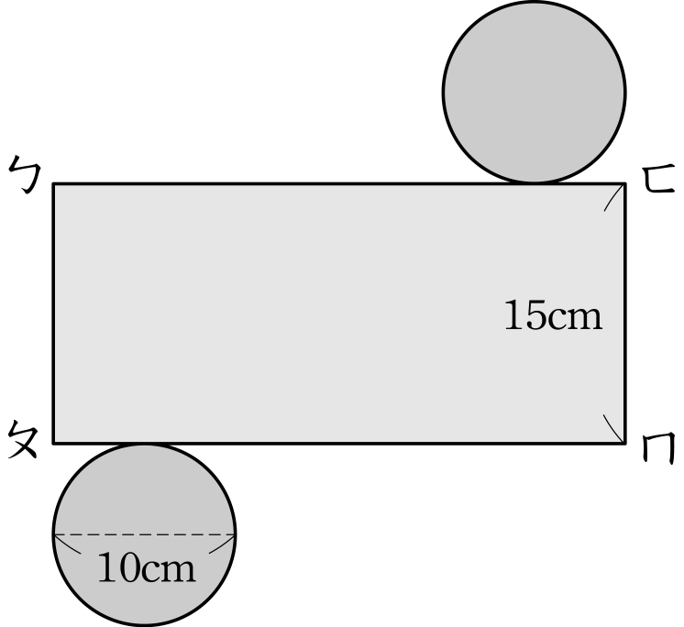

- 下圖是1個圓錐立體圖。
①填出圓錐各部位的名稱:。
ㄅ.﹙ ﹚ ㄆ.﹙ ﹚ㄇ.﹙ ﹚

②底面的形狀是( )，側面展開圖的形狀是( )。
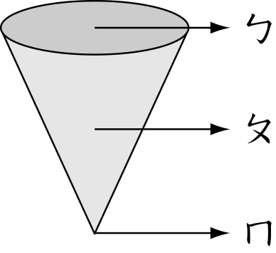

六、應用題：每題5分、共30分
    - 佳和公司今年營業額是1395億，比去年多438億，佳和公司去年的營業額是幾億元？兩年的營業額共有億元？（第1個答案3分，第2個答案2分）

    - 臺北市有4562戶人家，去年共捐出3283515元，平均每戶大約捐幾元？
（用四捨五入法從高位各取二位，商計算到個位）

    - 下圖是用棉花棒排出相連1列的正方形。如果要排出相連的20個正方形，共需要幾根棉花棒？
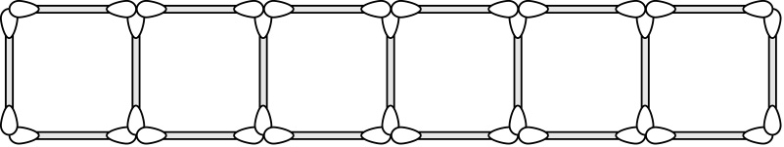

    - 17、20、23、26、29……，這些數字是按照規律排列的，那麼第57個數字是多少？

    - 媽媽買了1瓶1.75公升的可樂，平分成5杯，敏兒喝了2杯，她喝了幾公升？

    - 用繩子捆綁1盒餅乾，如下圖所示。打結的地方用了25公分，算算看，共用了幾公分的繩子？
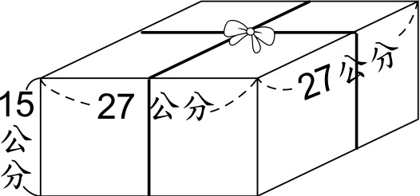
家長簽名

